Сведения
О воинских захоронениях на территории Терновского сельского поселения Терновского муниципального района Воронежской области

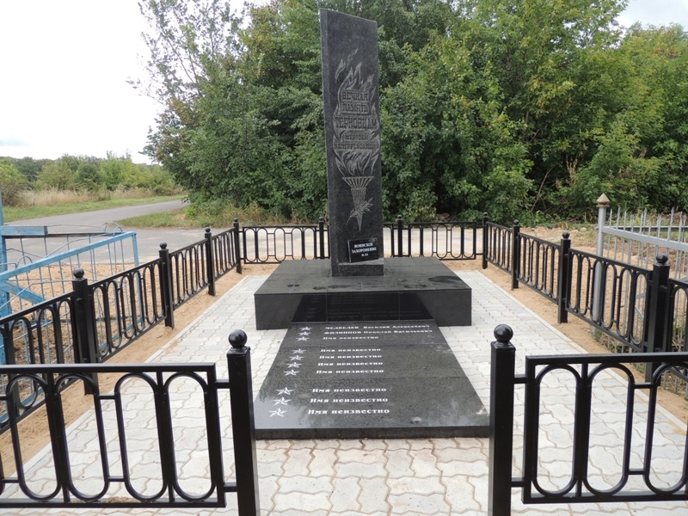

Воинское захоронение № 351
Воронежская область, Терновский район, с.Терновка, Воронежская область, Терновский район, в восточной части кадастрового квартала 36:30:4400017

Братская могила № 351 расположена в селе Терновка на гражданском кладбище, год захоронения 1919. В могиле захоронены 10 красноармейцев, расстрелянных белоказаками в 1919 году, известны фамилии лишь двух: Медведев Василий Алексеевич, Филиппов Николай Васильевич.
Все останки были перенесены на кладбище с первоначального места захоронения у железнодорожного вокзала в 1965 году. Над прямоугольной могилой установлена гранитная стела. На лицевой стороне выгравировано изображение пламени и выбита надпись: «Вечная память терновцам- жертвам контрреволюции».

СПИСОК захороненных участников гражданской войны и ВОВ

№ п/п | Воинское звание | Фамилия, Имя, отчество | Год рождения | Дата гибели
1 | Неизв. | Медведев Василий Алексеевич | Неизв. | Неизв.
2 | Неизв. | Филиппов Николай Васильевич | Неизв. | 1919г.
3 |  | +8 неизвестных

Сведения о постановке на кадастровый учет: 36:30:4400017:77
Координаты расположения воинского захоронения:
Х | Y
515534.96  515533.72  515530.18  515531.70  515534.96 | 2255451.90  2255456.75  2255455.97  2255451.22  2255451.90

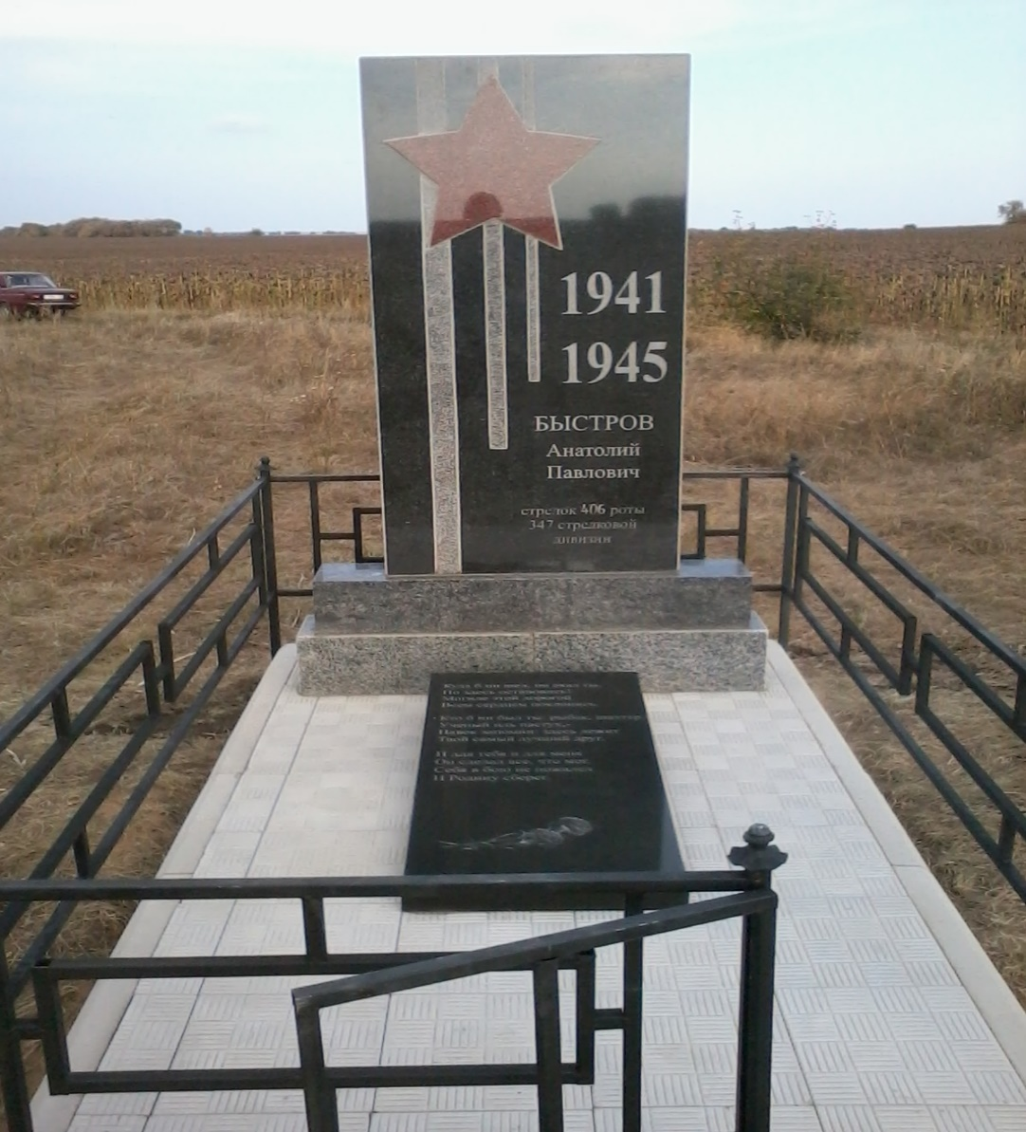

Воинское захоронение № 588
Воронежская область, Терновский район, Терновское с/п д.Утиновка, Воронежская область, Терновский район, в восточной части кадастрового квартала 36:30:4500022

Рядовой Советской армии Быстров Анатолий Павлович, 1922 г.р. был раненым снят с поезда в д. Утиновка местными жителями. 1 сентября 1943 года рядовой умер, и был захоронен на местном кладбище. В 2014 году воинское захоронение полностью отремонтировано: установлено ограждение, обелиск, было паспортизировано.

СПИСОК захороненных участников гражданской войны и ВОВ
Воинское звание | Фамилия, Имя, отчество | Год рождения | Дата гибели
рядовой | Быстров Анатолий Павлович | 1922 | 01.09.1943г.

Сведения о постановке на кадастровый учет: 36:30:4500022:96
Координаты расположения воинского захоронения:
Х | Y
502691.07  502690.09  502688.18  502689.15  502691.07 | 2263436.47  2263437.61  2263436.00  2263434.86  2263436.47

